**LAMPIRAN B**

**KETERANGAN TABEL 3**

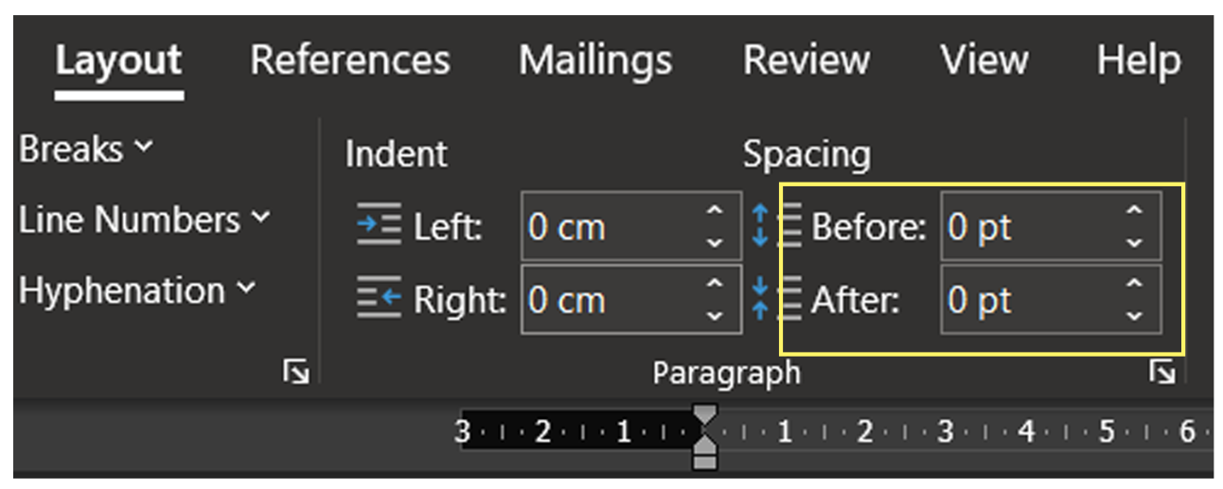

**Gambar B.1**

**Pengaturan Before-After Paragraph Menjadi 0**